**Horaire du programme U6 saison 2017**

|  |  |
| --- | --- |
| **5, 6, 7 et 8 juin** | **Entraînement 1** |
| **12, 13, 14 et 15 juin** | **Entraînement 2** |
| **19, 20, 21 et 22 juin** | **Entraînement 3** |
| **26, 27, 28 et 29 juin** | **Entraînement 4** |
| **3, 4, 5 et 6 juillet** | **Entraînement 5** |
| **10, 11, 12 et 13 juillet** | **Entraînement 6** |
| **17 et 18 juillet** | **Entraînement 7** |
| **19 et 20 juillet** | **Entraînement 8** |
| **24 et 25 juillet** | **Entraînement 9** |
| **26 et 27 juillet** | **Entraînement 10** |
| **7 et 8 août** | **Entraînement 11** |
| **9 et 10 août** | **Entraînement 12** |
| **14 et 15 août** | **Entraînement 13** |
| **16 et 17 août** | **Entraînement 14** |



Conseils *:*

* *Les* ***entraîneurs*** *peuvent remettre des contraventions aux joueurs qui sont en infractions. (Par exemple, si leur ballon a continué de rouler malgré le feu rouge ou si les joueurs marchent lorsqu'il faut courir.)*
* ***L'enfant doit lever les yeux et apprendre à garder le ballon près de lui.***

**Jeu de la Statue (5 min) :**

Chaque enfant se promène avec un ballon aux pieds. Lorsque le **joueur-entraîneur** crie «Statue», tous les enfants doivent s'immobiliser tout en mettant le pied sur le ballon.

Conseils *:*

* S'assurer que l'enfant garde le ballon près de lui.
* Promouvoir la latéralisation (utilisation des deux pieds pour arrêter le ballon).

**Règlements et surface de jeu (3 min) :**

* Indiquer aux joueurs l'interdiction d'utiliser les mains au soccer. Mentionner que seul le gardien de but peut s'en servir, dans sa maison de gardien. Lorsque le ballon sort sur la ligne de côté, plus de 1 mètre, on remet avec une touche, donc les mains ! Le ballon au-dessus de sa tête. Toute cette explication se fait près du but et de la ligne de touche. Être vivant pendant cette explication, donc faire des démonstrations avec le ballon, tout en expliquant.
* Faire visualiser aux jeunes les limites d’un terrain en leur faisant faire un petit jeu. Les jeunes se mettent l'un derrière l'autre sur la ligne. En dirigeant le groupe, faire le tour du terrain tout en étant toujours sur la ligne (comme un funambule), en courant en petit jogging et en animant le train (zigzag, funambule, saut de lapin, etc.)

**Début du match**

Le joueur-entraîneur et l’entraîneur peuvent occasionnellement toucher au ballon, de façon à relancer le jeu. À la fin du match, les équipes se placent en ligne pour se donner la main et remercier les entraîneurs et le joueur-entraîneur.

**Entraînement 2**

**U6**

**Préparation (avant la rencontre) et présentation :**

* + - * L'**entraîneur** apporte les ballons. **Le joueur entraîneur apporte son matériel.**
      * Se présenter aux entraîneurs et aux enfants.
      * Les parents s’assoient aux estrades.
      * Apprendre les noms des joueurs.
      * **Inviter les joueurs à faire des jongleries en attendant le début de la rencontre. En faire avec eux pour les stimuler afin d’éviter qu’ils développent l’habitude de tirer au but comme échauffement.**

**Tag (3 min)**: sans ballon, en équipe ou tous ensemble

Vous pouvez jouer à la tag, car ce jeu favorise les changements de direction, le travail des appuis et la vision périphérique. Ils peuvent jouer tous ensemble ou en équipe. Vous pouvez aussi le faire en échauffement au début de la pratique. Le joueur entraîneur a la tag et lorsqu’il touche un joueur, il dit tag et c’est à celui touché d’avoir la tag. Il doit donc à son tour toucher un autre joueur. N’hésitez pas à être créatif et à jouer à la tag de votre choix.

**Jeu du miroir (5 min) : Un ballon par joueur**

Les joueurs ont chacun un ballon et sont face à leur joueur-entraîneurrespectif. Alors que celui-cise déplace, les joueurs font de même, comme s'ils regardaient dans un miroir. Si le joueur-entraîneurse déplace doucement vers la droite, la gauche, l'avant ou l'arrière, les joueurs doivent reproduire ce déplacement avec le ballon à leur pied comme le ferait leur image dans un miroir. N’oubliez pas d’utiliser aussi les semelles.



*Conseils :*

* *Au moment où ils sont à l'aise avec ces déplacements, l'entraîneur peut se déplacer rapidement.*
* *Insistez pour que les jeunes lèvent les yeux durant les déplacements.*

**Conduite et blocage : 1,2,3. Soleil (7 min.):**

**Description :**

Un joueur est placé dos aux autres, il compte très fort en tapant dans ses mains « 1,2,3, … soleil » et se retourne. Tous les joueurs qui sont en mouvement à ce moment-là doivent revenir sur la ligne de départ. Ils n’ont pour avancer que le temps (selon la volonté du joueur qui compte lentement ou rapidement), compris entre le moment où est annoncé « 1 » et celui où, après avoir annoncé « soleil », le joueur se retourne. Les joueurs qui ne veulent pas être pris doivent bloquer le ballon avec la semelle avant que le joueur qui compte ne se retourne. Le joueur gagnant est celui qui franchira le premier la ligne d’arrivée. C’est alors lui qui compte « 1,2,3, … soleil ». Les autres joueurs reviennent au départ.

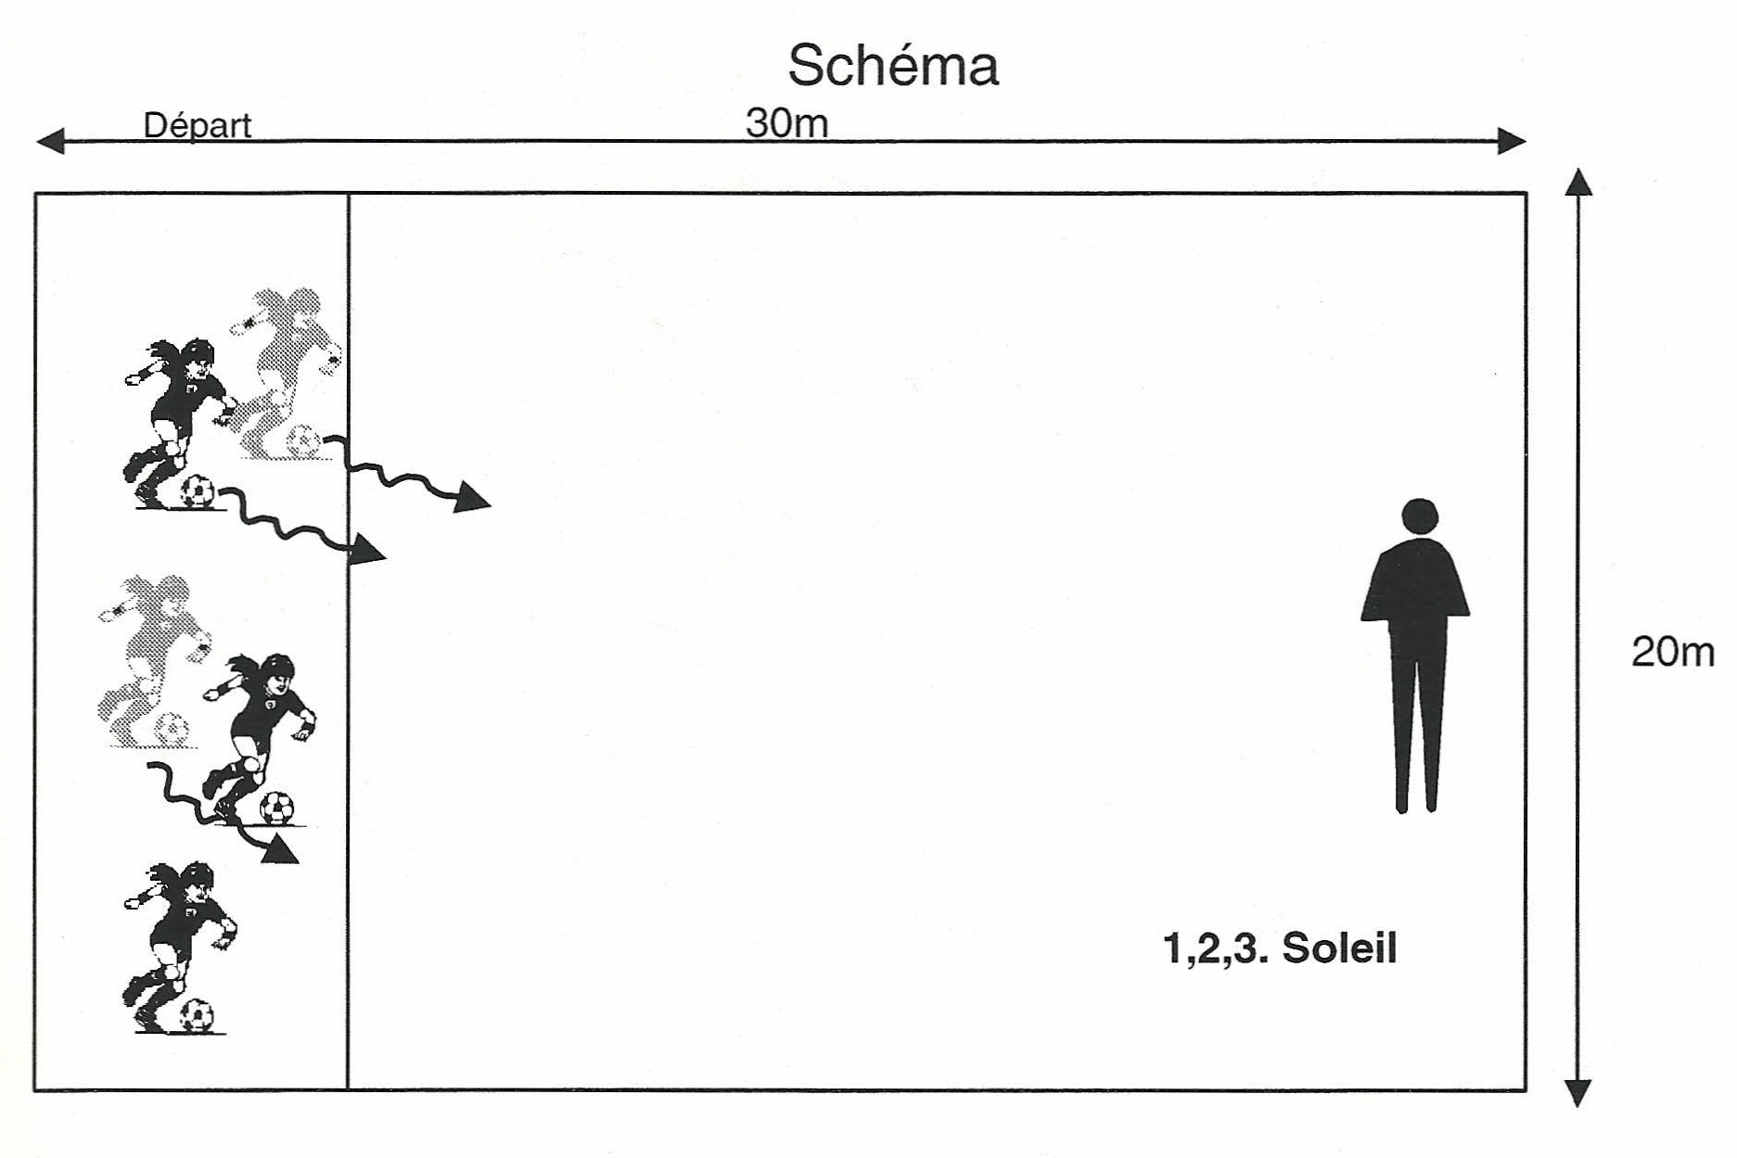

**Coordination et tir (8 min) :**

Échelles, cônes, tous les ballons. Aide des entraîneurs.

Chaque équipe dans sa moitié de terrain.

Sécurisez le jeu en demandant à un entraîneur de donner le signal de départ aux joueurs de façon à s’assurer qu’aucun joueur ne reçoit un ballon par derrière.

Les joueurs se divisent en deux groupes, un se dirige en ligne derrière l’échelle, l’autre derrière les cônes alignés. N’utilisez pas plus de quatre cônes sinon le joueur prend trop de temps. En fait, adaptez-vous à la force des joueurs. Chaque joueur traverse les obstacles, reçoit une passe de l’**entraîneur**, fait un contrôle et tire au but (cheville bloquée, intérieur du pied ou lacet).

Le joueur qui a tiré récupère le ballon sur le côté et dribble avec les pieds pour aller se placer derrière l’autre ligne.

Placez un gardien dans chaque but. Celui-ci peut changer à toutes les deux minutes ou est remplacé par celui qui compte un but. Demandez qu’il relance par les côtés.

**Placer les échelles et les cônes en diagonale vers le but.**











BUT















*Conseils :*

* *S’il manque une échelle, utiliser des cerceaux.*
* **Placer les échelles et les cônes en diagonale vers le but.**
* *Faites-vous aider des entraîneurs qui remettent les ballons vers les joueurs.*

**Début du match**

Rassemblement des équipes et cri d’équipe.

Un entraîneur par équipe, si possible, sur le terrain afin que les joueurs puissent visualiser l’espace à occuper. Il doit absolument y avoir un adulte (parent ou entraîneur) près des joueurs sur le banc. On peut repartir du coup d’envoi après les changements si on le désire. Le ballon est remis en touche lorsqu’il sort de beaucoup de la ligne de côté et par une passe lorsqu’il sort de la ligne de but. Ne pas faire trop d’arrêt de jeu. Le joueur entraîneur et l’entraîneur peuvent occasionnellement toucher au ballon, de façon à relancer le jeu.

À la fin du match, les équipes se placent en ligne pour se donner la main et remercier les entraîneurs.

**Entraînement 3**

**U6**

**Préparation (avant la rencontre) et présentation :**

* + - * L'**entraîneur** apporte les ballons. **Le joueur entraîneur apporte son matériel.**
      * Se présenter aux entraîneurs et aux enfants.
      * Les parents s’assoient aux estrades.
      * Apprendre les noms des joueurs.
      * **Inviter les joueurs à faire des jongleries en attendant le début de la rencontre. En faire avec eux pour les stimuler afin d’éviter qu’ils développent l’habitude de tirer au but comme échauffement.**

**Jeu du Bulldog (5 min) :** d’abord sans ballon, ensuite avec un ballon par joueur.

Le jeu du bulldog consiste à placer tous les joueurs sur la ligne du but. Une fois «Bulldog» crié, les joueurs doivent essayer de traverser le terrain sans se faire toucher par les entraîneurs et joueurs-entraîneurs — appelés bulldogs dans le jeu — qui sont au centre du terrain.

Au bout de quelques minutes, refaire le jeu, mais les joueurs doivent traverser le terrain en dribblant avec un ballon. Une fois qu’ils sont touchés, ils doivent mettre leur ballon hors du terrain. ATTENTION, vous devez sécuriser le jeu afin que les joueurs ne trébuchent pas sur les ballons.

**Le train (5 min)**:

D’abord sans ballon, puis avec un ballon par la suite.

Les joueurs se placent deux par deux. Le premier joueur est le chef de train. Le deuxième se place derrière lui, à un mètre de distance. Le deuxième joueur doit suivre le chef de train qui se déplace sur le terrain de la façon qu’il le désire (zigzag, pas chassé, etc.). Au bout d’une trentaine de seconde, les joueurs changent de rôle et répètent l’exercice.

Ensuite, refaire le jeu avec un ballon au pied.

Il fait bien faire les démonstrations avant de commencer le jeu du train de façon à favoriser leur créativité. Soyez donc, vous aussi créatifs.

**La visite de la maison (5 min)** : sans ballon avec cônes

Placez une maison, formée d’un carré de quatre cônes, pour quatre joueurs. Le premier joueur invente un parcours et les joueurs suivants doivent, un après l’autre, refaire le même parcours. Puis, c’est au tour d’un autre joueur d’inventer un parcours que les autres imiteront et ainsi de suite.

MC900016835[1]

MC900016835[1]MC900016835[1]MC900016835[1]MC900016835[1]MC900016835[1]MC900016835[1]MC900016835[1]





Il faut bien faire les démonstrations avant de commencer la visite de la maison de façon à favoriser leur créativité. Soyez donc, vous aussi, créatifs et originaux! Vous pouvez faire une maison (carré de cônes) pour les démonstrations devant les autres maisons de joueurs.

**Jeu de quilles (8 min) :** un ballon par joueur

Tous les joueurs dribblent à l'intérieur d'un périmètre d'une moitié de terrain ou de tout le terrain, selon leur nombre. Les entraîneurs se déplacent à l’intérieur de ce périmètre. Au signal du joueur-entraîneur, les joueurs essaient d’atteindre une quille (l’entraîneur qui fige au signal) en faisant une passe intérieure du pied. Au deuxième signal du joueur entraîneur, ils récupèrent un ballon et le jeu se poursuit.

Revoir rapidement la technique de passe intérieure avant de commencer le jeu.

*Conseils :*

* Insister sur la qualité et la précision de la passe (pas d’orteils, cheville solide).
* Les joueurs doivent circuler en levant les yeux de façon à voir les quilles.
* Les joueurs doivent garder leur ballon près de leurs pieds.

**Début du match**

**Entraînement 4**

**U6**

**Préparation (avant la rencontre) et présentation :**

* + - * L'**entraîneur** apporte les ballons. **Le joueur entraîneur apporte son matériel.**
      * Se présenter aux entraîneurs et aux enfants.
      * Les parents s’assoient aux estrades.
      * Apprendre les noms des joueurs.
      * **Inviter les joueurs à faire des jongleries en attendant le début de la rencontre. En faire avec eux pour les stimuler afin d’éviter qu’ils développent l’habitude de tirer au but comme échauffement.**

**Jonglerie libre (5 min.) :** un ballon par joueur

**Jeu de conduite (7 min) : Course à relais**

Pour cet exercice, les joueurs se placent en file indienne et contournent les cônes avec un ballon aux pieds en décrivant le slalom comme indiqué ci-dessous. Pas plus de quatre joueurs par équipe. Faire le premier exercice, puis en deuxième relais, faire le deuxième exercice et le troisième pour la troisième course. Lorsque les joueurs ont terminé, ils s‘assoient derrière leur ligne de joueurs qui attendent leur tour debout. Vous pouvez faire l’exercice sans ballon, puis avec ballon. Ils doivent tous être fiers de leur performance.



*Conseils :*

* *Garder le ballon près des pieds.*
* *Lever les yeux.*

**Jeu de poursuite (10 min) : ballons et cônes**

|  |
| --- |
| **Chaque équipe est dans sa moitié de terrain avec des ballons. Trois joueurs sont couchés par terre près de la ligne du milieu. L’entraîneur lance le ballon, les trois se lèvent et essaient d’aller marquer un but. Celui qui récupère le ballon d’un autre joueur peut essayer, lui aussi, de marquer un but. Vous pouvez commencer l’exercice par deux joueurs, pour ensuite le faire à trois. Variez les positions de départ des joueurs (se coucher sur le dos, assis, etc.)** |































**BUT**

*Conseils :*

* *Au début, l’entraîneur peut dire « GO » mais par la suite, favoriser la rapidité de réaction des jeunes en restant silencieux.*
* *On peut aussi mettre le gardien de la partie dans les buts.*

**Début du match**

**Entraînement 5**

**U6**

**Préparation (avant la rencontre) et présentation :**

* L'entraîneur apporte les ballons. Le joueur-entraîneur apporte son matériel.
* Se présenter aux entraîneurs et aux enfants.
* Placer votre matériel de coordination sur le terrain.
* Demander aux enfants d’apporter leur bouteille d’eau du côté des bancs des joueurs.
* Les parents s’assoient aux estrades.
* Apprendre les noms des joueurs.
* **Inviter les joueurs à faire des jongleries en attendant le début de la rencontre. En faire avec eux pour les stimuler afin d’éviter qu’ils développent l’habitude de tirer au but comme échauffement.**

**Jeu du cerceau (8 min.)** : sans ballon et avec ballon.

Tous se promènent sans ballon. Au signal du joueur-entraîneur, aller dans un cerceau (1 seul par cerceau).

Tous se promènent avec un ballon. Au signal du joueur-entraîneur, aller bloquer le ballon dans un cerceau.

**Variante :** on peut enlever 1 cerceau à chaque fois (cerceau musical).

**Conduite et blocage (10 min):** Les fourmis

**Description :**

4 équipes doivent tenter de récupérer le plus de ballons dans les fourmilières des autres équipes dans un temps prédéterminé (1 minute). La surface doit être carrée. Débuter le jeu en se servant des mains.

Variantes :

* 1 fois avec les mains
* Ramener les ballons avec les pieds (1 ou 2 fois)
* Ajouter des obstacles

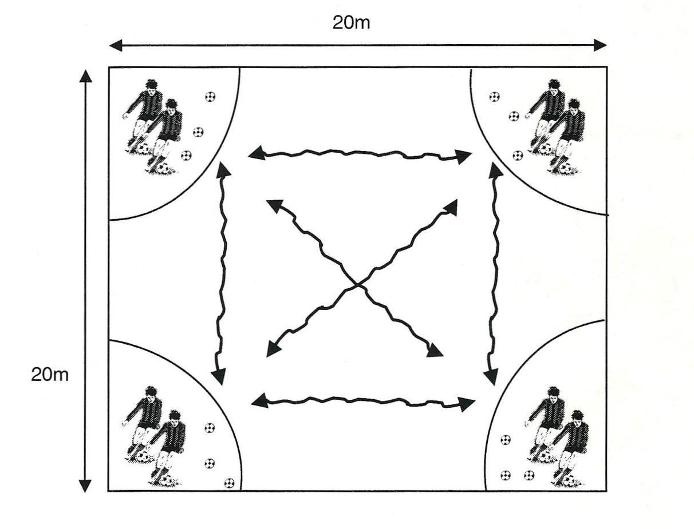

**Jeu du ballon réflexe (4 min.)**

- Diviser le groupe en deux.

- Faire une ligne par groupe.

- Les enfants ont les bras le long du corps.

- L’entraîneur ou le joueur-entraîneur passe à chacun des joueurs, qui doit attraper le ballon lorsque celui-ci lui est lancé.

- Par contre, si l’entraîneur feint de lancer le ballon et que l’enfant ouvre les bras pour l’attraper, celui-ci est éliminé! Il s’assoit en attendant que le jeu se termine.

- Un joueur est éliminé s’il n’est pas en mesure de l’attraper non plus.

**Début du match**

Rassemblement des équipes et cri d’équipe.

À la fin du match, les équipes se placent en ligne pour se donner la main et remercier les entraîneurs. On peut aussi faire la poignée de main à la fin des matchs.

**Entraînement 6**

**U6**

**Préparation (avant la rencontre) et présentation :**

* L'entraîneur apporte les ballons. Le joueur-entraîneur apporte son matériel.
* Se présenter aux entraîneurs et aux enfants.
* Placer votre matériel de coordination sur le terrain.
* Demander aux enfants d’apporter leur bouteille d’eau du côté des bancs des joueurs.
* Les parents s’assoient aux estrades.
* Apprendre les noms des joueurs.
* **Inviter les joueurs à faire des jongleries en attendant le début de la rencontre. En faire avec eux pour les stimuler afin d’éviter qu’ils développent l’habitude de tirer au but comme échauffement.**

**Jonglerie (5 min.)**

* Pied droit
* Pied gauche
* Cuisse droite
* Cuisse gauche
* Alternance

**Conduite et blocage (10 min.)** : Changer de camps

**Description :**

1er passage : tous du même côté. Bloquer le ballon dans l’autre surface.

2e passage : chaque équipe de son côté, 1ère équipe installée dans l’autre surface.

3e passage : ajouter des obstacles à contourner.

**Variantes :** Faire chaque passage avec et sans ballon.

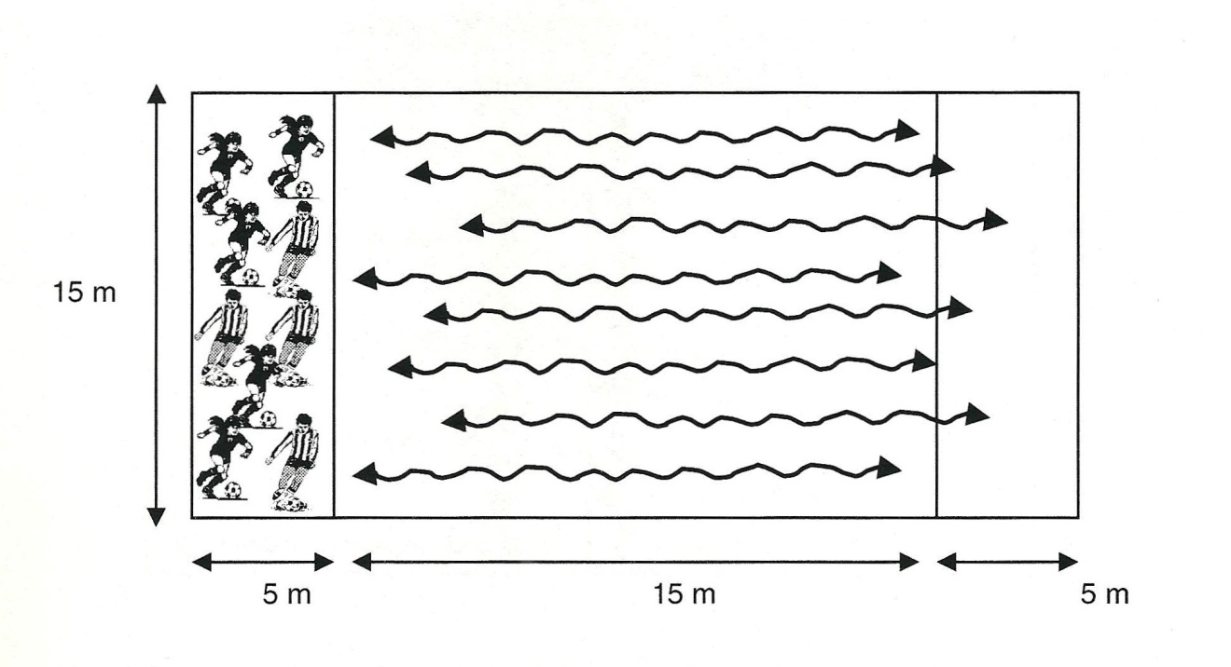

**Conduite et blocage : Les relais (8 min.) :**

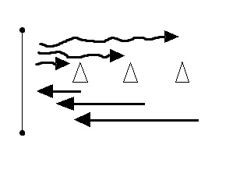Conduire le ballon au 1er cône, le bloquer et revenir en courant (avec ballon). Refaire la même chose jusqu’au 2e cône, le bloquer et revenir en courant. Le refaire jusqu’au 3ème cône.

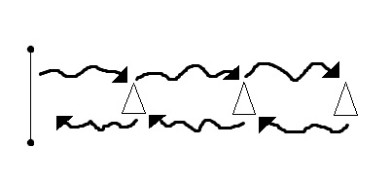Conduire et bloquer le ballon à chaque cône (faire un arrêt).

**Début du match**

**Entraînement 7**

**U6**

**Préparation (avant la rencontre) et présentation :**

* L'entraîneur apporte les ballons. Le joueur-entraîneur apporte son matériel.
* Se présenter aux entraîneurs et aux enfants.
* Placer votre matériel de coordination sur le terrain.
* Demander aux enfants d’apporter leur bouteille d’eau du côté des bancs des joueurs.
* Les parents s’assoient aux estrades.
* Apprendre les noms des joueurs.
* **Inviter les joueurs à faire des jongleries en attendant le début de la rencontre. En faire avec eux pour les stimuler afin d’éviter qu’ils développent l’habitude de tirer au but comme échauffement.**

**Conduite et blocage (5 min.) :**

Sous les consignes du joueur-entraîneur, les joueurs sont en conduite de balle. Au signal de celui-ci (stop), arrêt ou blocage du ballon avec la semelle et exécute la consigne.

Exemples de consignes : toucher le ballon avec son nez, son front, son genou droit, etc.

**Conduite et blocage poursuite (8 min.) :**

**Description :**

Les deux équipes sont dos à dos de part et d’autre d’une ligne centrale. Les A sont nommés « Chameaux », les B « Chamois ». L’entraîneur raconte une histoire comportant des chameaux et des chamois. Dès que l’entraîneur prononce le nom d’une équipe, celle-ci doit franchir le plus vite possible la ligne devant elle A, B sans se faire toucher par son adversaire direct (1 point par réussite). Équilibrer le nombre d’appels (Chameaux, Chamois). Les poursuivants laissent le ballon, les poursuivis conduisent le ballon. Dans une autre variante les poursuivants doivent également conduire le ballon.

Variantes :

1- Varier les positions de départ (accroupie, assise, à plat ventre, etc.)

2- Utiliser un signal visuel (montrer à l’aide d’un dossard rouge, vert, main levée, etc.)

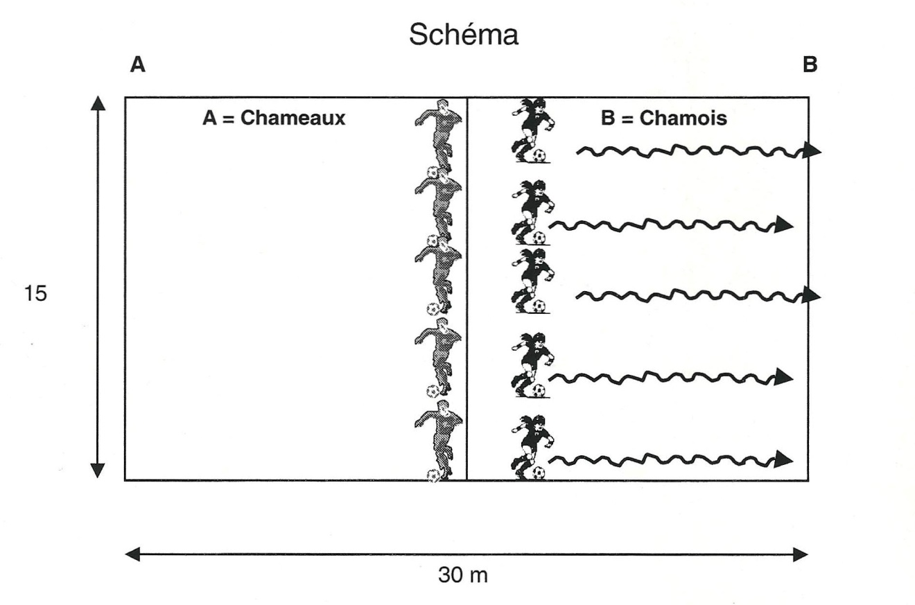

**Jeu de l’écureuil  (8 à 10 min.):** Cerceaux et ballons. Aide de l’entraîneur

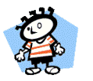**MC900312522[1]**Chaque équipe est placée dans sa moitié de terrain. **Tous** les ballons sont sur la ligne du milieu. Divisez chaque équipe en deux groupes de façon à avoir assez de ballons pour que le jeu soit intéressant. (Cependant, s’il n’y a pas beaucoup de joueurs ou que vous avez assez de ballons, vous pouvez faire jouer tout le monde en même temps). Les joueurs du premier groupe de chaque équipe sont placés dans un cerceau, près de ligne de but. À go, ils doivent aller chercher les provisions de l’écureuil (un ballon) pour le placer dans le nid (cerceau). Ils doivent utiliser leurs pieds pour apporter les ballons aux cerceaux. Quand tous les ballons sont dans les cerceaux, remettez les ballons au centre pour le deuxième groupe ou recommencez le jeu.

****MC900312522[1]**MC900198828[1]**

**MC900312522[1]MC900198828[1]MC900198828[1]**

MC900312522[1]****MC900198828[1]

MC900198828[1]****MC900312522[1]MC900312522[1]MC900198828[1]

**MC900198828[1]MC900198828[1]**

**MC900198828[1]**MC900198828[1]MC900312522[1]**MC900312522[1]**

**Début du match**

**Entraînement 8**

**U6**

**Préparation (avant la rencontre) et présentation :**

* L'entraîneur apporte les ballons. Le joueur-entraîneur apporte son matériel.
* Se présenter aux entraîneurs et aux enfants.
* Placer votre matériel de coordination sur le terrain.
* Demander aux enfants d’apporter leur bouteille d’eau du côté des bancs des joueurs.
* Les parents s’assoient aux estrades.
* Apprendre les noms des joueurs.
* **Inviter les joueurs à faire des jongleries en attendant le début de la rencontre. En faire avec eux pour les stimuler afin d’éviter qu’ils développent l’habitude de tirer au but comme échauffement.**

**Jonglerie libre (5 min.) :**

**Coordination : conduite et passe (12 min.) :**

C:\Users\Seb\AppData\Local\Microsoft\Windows\Temporary Internet Files\Content.IE5\ZWU37HAX\MP900404938[1].jpgC:\Users\Seb\AppData\Local\Microsoft\Windows\Temporary Internet Files\Content.IE5\ZWU37HAX\MP900404938[1].jpgC:\Users\Seb\AppData\Local\Microsoft\Windows\Temporary Internet Files\Content.IE5\ZWU37HAX\MP900404938[1].jpgC:\Users\Seb\AppData\Local\Microsoft\Windows\Temporary Internet Files\Content.IE5\ZWU37HAX\MP900404938[1].jpg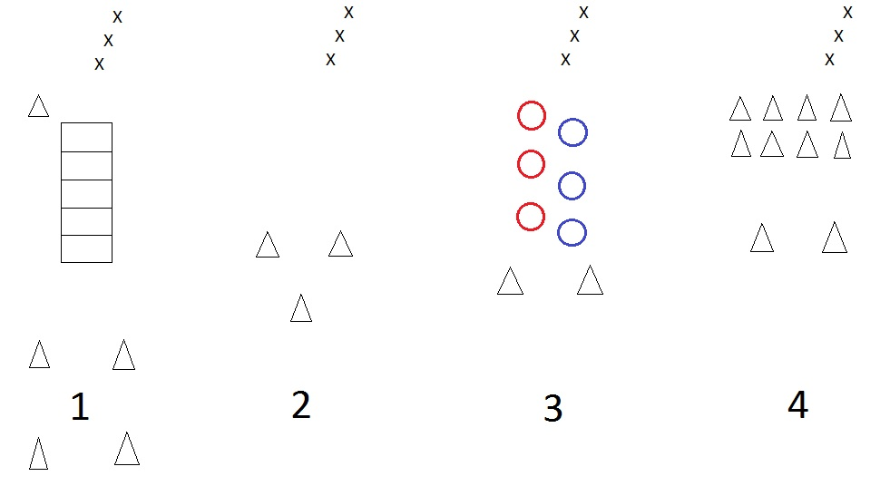

1. Les joueurs passent à travers l’échelle. Dès leur sortie, le joueur au bout des cônes fait une passe. Le joueur reçoit et redonne le ballon.
2. Les joueurs sautent les haies. À la sortie, un entraîneur lance le ballon avec ses mains. Le joueur attrape le ballon avec ses mains.
3. Les joueurs passent à travers les cerceaux. Ils sautent 5 fois par-dessus le ballon immobile situé entre les 2 cônes. Les joueurs reviennent dans leur file initiale en courant sur le côté.
4. Les joueurs avancent et reculent à travers les cônes. Par la suite, ils courent vers le ballon. Ils tapent des mains 5x et reviennent dans leur file initiale en courant sur le côté.

**Passe et tir au but. (6 min.) :**

Cet exercice travaille passe, rapidité avec le ballon et tir au but.

1. Le joueur 1 en ligne fait une passe au joueur 2.

2. Le joueur 2 accélère avec le ballon puis fait un crochet au joueur 1

3. Le joueur 1 accélère, reçoit la passe et tire au but.

**Points à surveiller :**

* S’assurer que les jeunes s‘appliquent dans les passes.

But

Joueur 2 (cône)

X

X

X

Joueur 1 (cône)

X

X

x

**Début du match**

**Entraînement 9**

**U6**

**Préparation (avant la rencontre) et présentation :**

* L'entraîneur apporte les ballons. Le joueur-entraîneur apporte son matériel.
* Se présenter aux entraîneurs et aux enfants.
* Placer votre matériel de coordination sur le terrain.
* Demander aux enfants d’apporter leur bouteille d’eau du côté des bancs des joueurs.
* Les parents s’assoient aux estrades.
* Apprendre les noms des joueurs.
* **Inviter les joueurs à faire des jongleries en attendant le début de la rencontre. En faire avec eux pour les stimuler afin d’éviter qu’ils développent l’habitude de tirer au but comme échauffement.**

**Conduite de ballon (5 min.) :**

Le joueur contourne un cerceau ou un cône.

* Intérieur du pied droit et gauche
* Extérieur du pied droit et gauche
* Faire des groupes de deux ou trois joueurs.

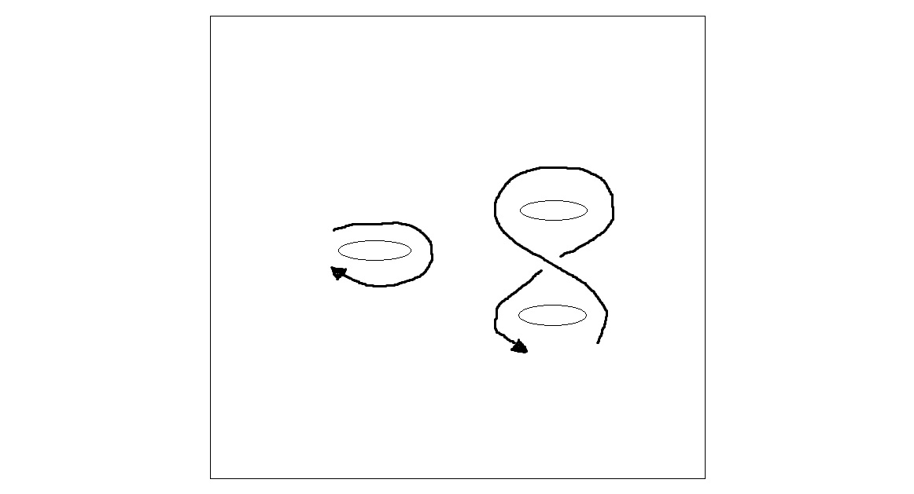





**Conduite et dribble (10 min.) :**

**Description :**

Coupler un A (joueur sur le terrain avec ballon) et un B (joueur à l’extérieur du terrain sans ballon). Au signal, les B rentrent sur le terrain et tentent de prendre les ballons des A. Les A essayent de conserver leur ballon le plus longtemps possible mais doivent sortir du terrain avec leur adversaire (joueur B) s’ils ont perdu leur ballon. Le coup suivant, les joueurs A et B sont inversés.

L’équipe gagnante est celle qui est restée le plus longtemps sur le terrain avec les ballons.

(Le chronomètre est arrêté après que le dernier joueur A ait perdu son ballon).

**Variantes :**

Même principe de jeu, mais diminuer le nombre de joueurs A et augmenter le nombre de joueurs B.

Ex : 4 joueurs A qui se promènent avec leur ballon et 6 joueurs B qui essaient d’enlever le ballon aux joueurs A. On peut essayer le 3 (joueurs A) contre 7 (joueurs B) par la suite.

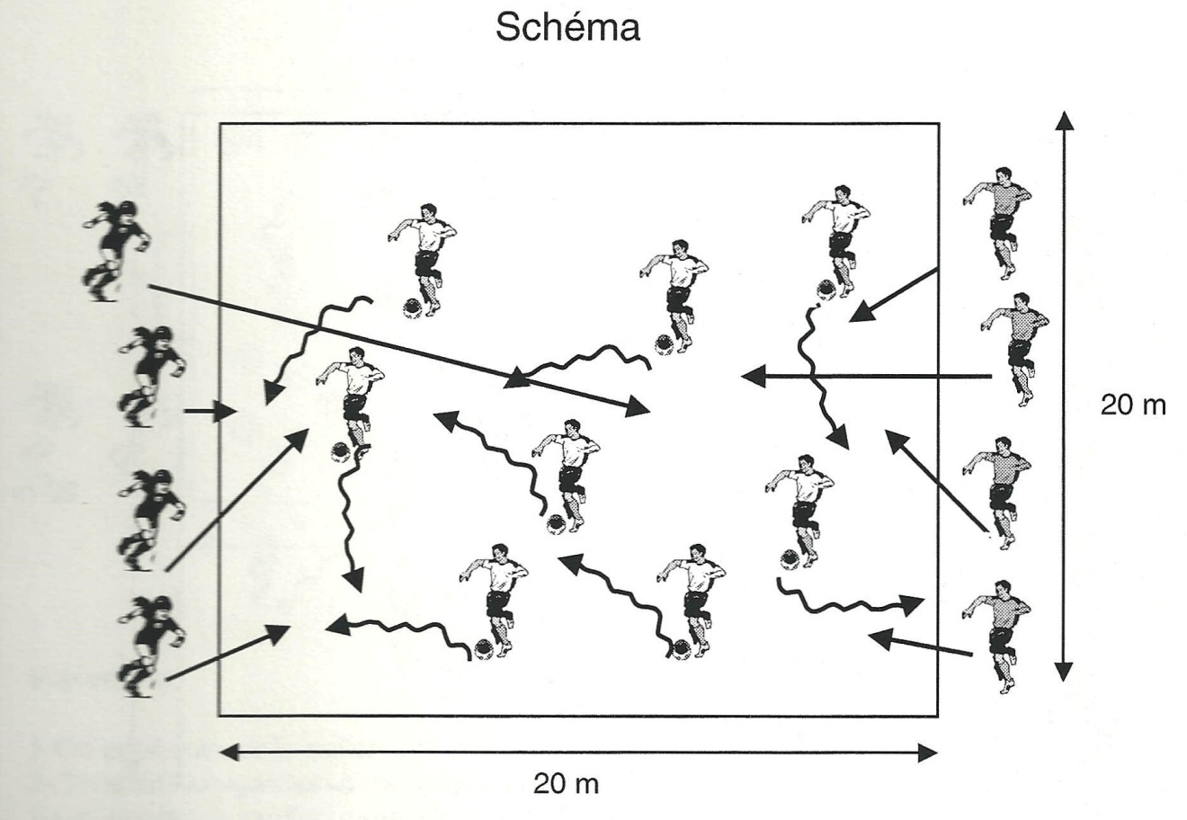

**Conduite et tir (8 min.) :**

**Description :**

Le joueur conduit le ballon en contournant un cerceau avec l’intérieur du pied (pied droit puis pied gauche).

Après avoir contourné le cerceau, il se dirige vers le but pour compter en évitant les 2 cônes (slalom) devant lui.

**Attention :** Les obstacles (cônes) imitent les adversaires, donc il faut conduire le ballon avec le pied éloigné !

**P.S.** On peut mettre 3 cerceaux en même temps ce qui permet de faire 3 files de 3-4 joueurs. Les 3 joueurs peuvent tirer en même temps au but.

Celui ayant contourné son cerceau le plus rapidement sera le 1er à tirer au but.

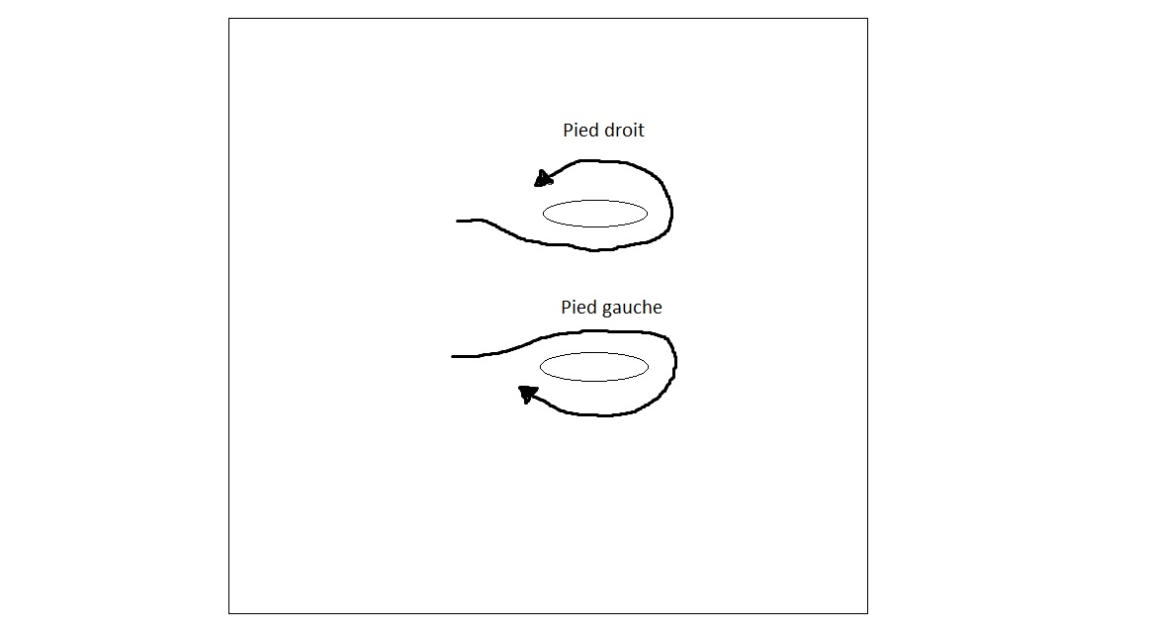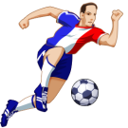

**Début du match**

Rassemblement des équipes et cri d’équipe

Le ballon est remis en touche lorsqu’il sort de beaucoup de la ligne de côté et par une passe lorsqu’il sort de la ligne de but. Ne pas faire trop d’arrêt de jeu. Le joueur-entraîneur et l’entraîneur peuvent occasionnellement toucher au ballon, de façon à relancer le jeu.

**Entraînement 10**

**U6**

**Préparation (avant la rencontre) et présentation :**

* L'entraîneur apporte les ballons. Le joueur-entraîneur apporte son matériel.
* Se présenter aux entraîneurs et aux enfants.
* Demander aux enfants d’apporter leur bouteille d’eau du côté des bancs des joueurs.
* Apprendre les noms des joueurs.
* **Inviter les joueurs à faire des jongleries en attendant le début de la rencontre. En faire avec eux pour les stimuler afin d’éviter qu’ils développent l’habitude de tirer au but comme échauffement.**

**Conduite de balle (5 min.) :**

* Disposer des cônes ou des cerceaux comme obstacles.
* 1 ballon par joueur.
* Au signal du joueur-entraîneur, le joueur effectue les consignes demandées :

a) Conduite avec changement de rythme : lent, rapide, lent, etc.

b) Alterner intérieur et extérieur du pied :

- en ligne droite

- en slalom

- en contournant 1 puis 2 cônes ou cerceaux

**P.S.** Insister sur l’utilisation des 2 pieds!

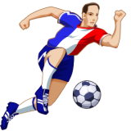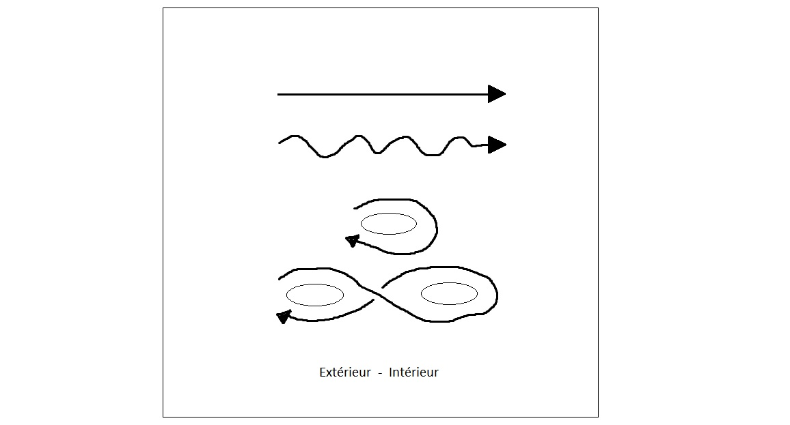

**Conduite et dribble (10 min.) :**

Les envahisseurs

**Description :**

Deux équipes; A dans le terrain conduit le ballon librement, et B, à la périphérie. Introduire un envahisseur B à toutes les 10 secondes. Les A, essayent de conserver le ballon, les B, essayent d’enlever le ballon. Dès qu’un joueur de l’équipe B récupère un ballon les deux équipes changent de rôle.

**Variantes :**

1- Toujours dans la même optique, on peut réduire le nombre de joueurs par plateau. 2 contre 2 – 3 contre 3, etc.

2- Réduire l’espace

3- Disposer 2 buts : les B peuvent marquer dans les 2 buts. Lorsque tous les B sont entrés, les A peuvent aussi marquer dans les 2 buts.

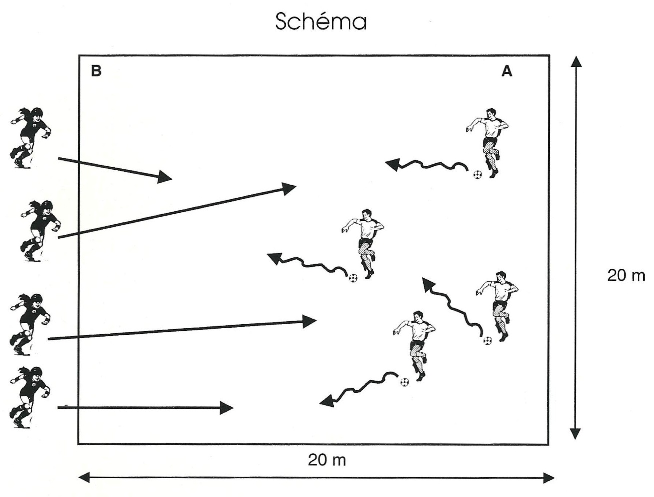

**Le dribble (7 min.) :**

* Délimiter 2 carrés d’environ 10 mètres.
* Chaque joueur a un ballon. Il a la liberté de dribbler ou de faire des feintes.
* Au signal du joueur-entraîneur, les joueurs doivent tous à tour de rôle traverser dans l’autre carré en passant leur ballon entre les cônes.

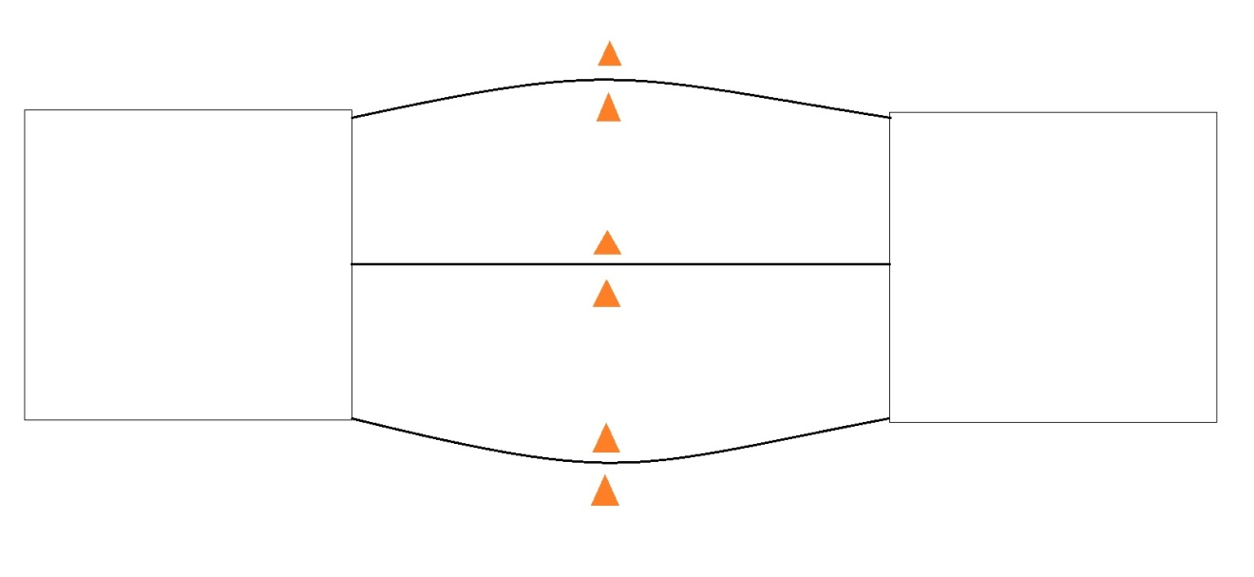

**Début du match**

Rassemblement des équipes et cri d’équipe

Un entraîneur par équipe, si possible, sur le terrain afin que les joueurs puissent visualiser l’espace à occuper. Il doit absolument y avoir un adulte (parent ou entraîneur) près des joueurs sur le banc. Les changements se font aux 3-5 minutes environ. On peut repartir du coup d’envoi après les changements si on le désire. Le ballon est remis en touche lorsqu’il sort de beaucoup de la ligne de côté et par une passe lorsqu’il sort de la ligne de but. Ne pas faire trop d’arrêt de jeu. Le joueur-entraîneur et l’entraîneur peuvent occasionnellement toucher au ballon, de façon à relancer le jeu.

À la fin du match, les équipes se placent en ligne pour se donner la main et remercier les entraîneurs. On peut aussi faire la poignée de main à la fin des matchs.

**Entraînement 11**

**U6**

**Préparation (avant la rencontre) et présentation :**

* L'entraîneur apporte les ballons. Le joueur-entraîneur apporte son matériel.
* Se présenter aux entraîneurs et aux enfants.
* Placer votre matériel de coordination sur le terrain.
* Demander aux enfants d’apporter leur bouteille d’eau du côté des bancs des joueurs.
* Les parents s’assoient aux estrades.
* Apprendre les noms des joueurs.
* **Inviter les joueurs à faire des jongleries en attendant le début de la rencontre. En faire avec eux pour les stimuler afin d’éviter qu’ils développent l’habitude de tirer au but comme échauffement.**

**Conduite de balle : Les relais (6 min.) :**

* Faire des groupes de 2 ou 3 joueurs.
* Varier pied droit et pied gauche

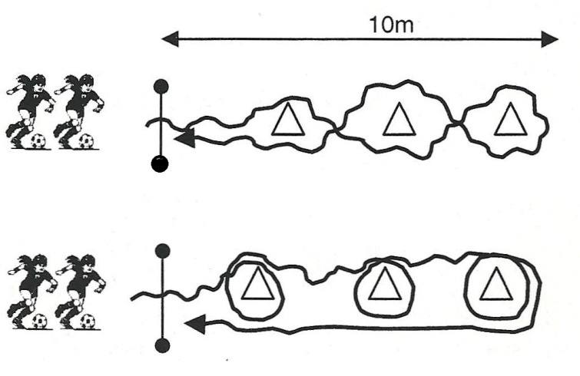

**Conduite et dribble – Le multi-ballons (10 min.) :**

**Description :**

On dispose tous les ballons sur le terrain. Chaque joueur tente de ramener le plus de ballons possible en les bloquant dans son but (mettre plus de ballons que le nombre de joueurs).

L’équipe gagnante est celle qui a le plus de ballons dans son but.

**Variantes :**

1- On peut enlever le ballon des pieds de l’adversaire.

2- On ajoute un gardien dans chaque but.

3- On ajoute un gardien dans chaque but et on diminue le nombre de ballons (3-4 maximum). On peut faire un match avec tous les joueurs (5 contre 5 ou 6 contre 6…) avec 2, 3 ou 4 ballons.

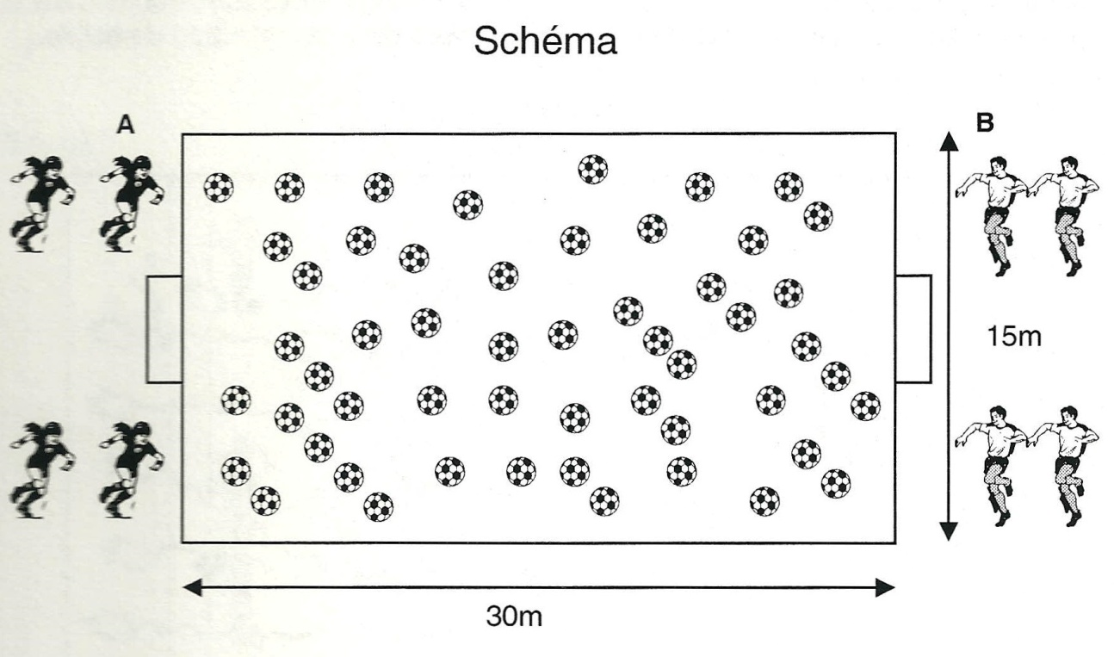

**3. Dribble et passe (6 min.) :**

- Faire des groupes de 4 joueurs (donc 3 groupes si on est 12 joueurs).

- 1 ballon par groupe

- Il y a 2 joueurs à gauche (A) et 2 joueurs à droite (B).

- le joueur (A) conduit le ballon selon la consigne du joueur-entraîneur. Au cône, il fait une passe à son co-équipier (B) qui revient au cône avec le ballon. Celui-ci fait une passe au co-équipier de la file de gauche (A) et ainsi de suite.

Consignes : conduite en utilisant le cou du pied, extérieur du pied droit et passe. Faire la même chose avec le pied gauche.

A B

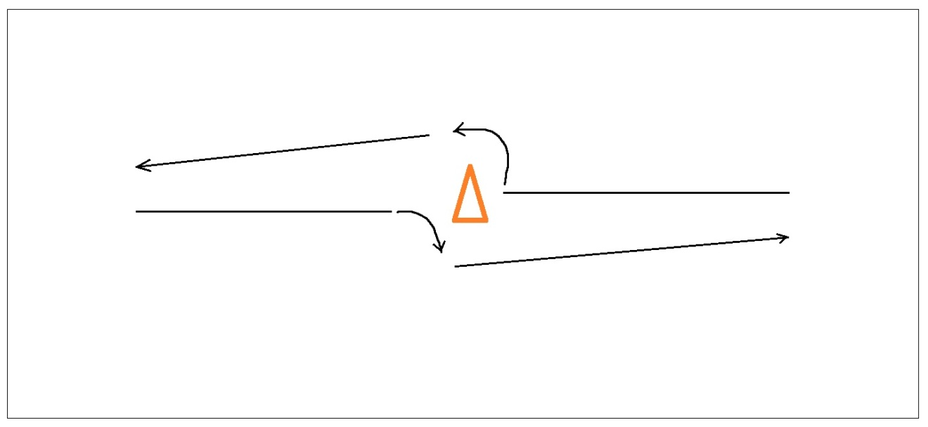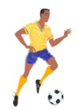

**Début du match**

Rassemblement des équipes et cri d’équipe

À la fin du match, les équipes se placent en ligne pour se donner la main et remercier les entraîneurs. On peut aussi faire la poignée de main à la fin des matchs.

**Entraînement 12**

**U6**

**Préparation (avant la rencontre) et présentation :**

* L'entraîneur apporte les ballons. Le joueur-entraîneur apporte son matériel.
* Se présenter aux entraîneurs et aux enfants.
* Placer votre matériel de coordination sur le terrain.
* Demander aux enfants d’apporter leur bouteille d’eau du côté des bancs des joueurs.
* Apprendre les noms des joueurs.
* **Inviter les joueurs à faire des jongleries en attendant le début de la rencontre. En faire avec eux pour les stimuler afin d’éviter qu’ils développent l’habitude de tirer au but comme échauffement.**

**Jeu du Bulldog (5 min) :**

Le jeu du bulldog consiste à placer tous les joueurs sur la ligne du but. Une fois «Bulldog» crié, les joueurs doivent essayer de traverser le terrain sans se faire toucher par les entraîneurs et joueurs-entraîneurs — appelés bulldogs dans le jeu — qui sont au centre du terrain.

* Sans ballon
* Avec ballon

**Conduite et dribble – Les éperviers (8 min.) :**

- Pour faire suite au jeu du Bulldog.

- Ajouter 2 zones, à l’aide de cônes.

**Description :**

Les joueurs doivent conduire le ballon de la zone A vers la zone B, en évitant l’épervier (ou les deux éperviers, l’équivalent du Bulldog). L’épervier doit intercepter le ballon au pied ou le sortir des limites du jeu. Chaque ballon qui sort des limites du jeu donne un point à l’épervier. Changez l’épervier à chaque passage et voyez celui qui fera le plus de points. Ce jeu permet une initiation au dribble et à la protection du ballon.

Variantes :

1- Le 1er joueur touché devient un deuxième épervier.

2- Le 1er joueur touché forme une chaîne avec l’autre épervier.

3- Faire le jeu avec 2 éperviers.

4- Obliger un passage entre 1 des 2 portes (délimitées par des cônes).

**Dribble et tir (8 min.) :**

- 1 ballon par joueur

- Utiliser les 2 demi-terrains

- Le joueur dribble son ballon autour des cerceaux et termine par un tir au but

- Changer de côté à chaque fois

- On peut mettre un gardien

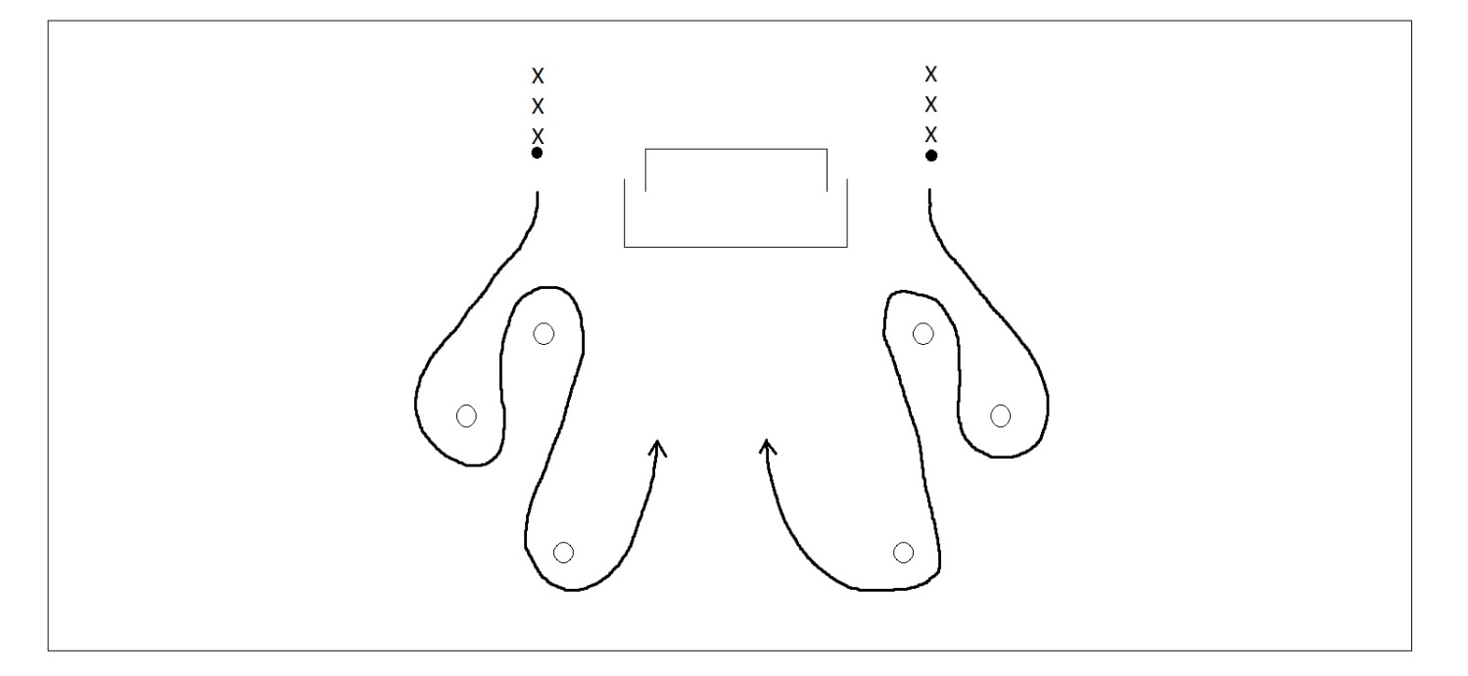

**Début du match**

Rassemblement des équipes et cri d’équipe

Un entraîneur par équipe, si possible, sur le terrain afin que les joueurs puissent visualiser l’espace à occuper. Il doit absolument y avoir un adulte (parent ou entraîneur) près des joueurs sur le banc. Les changements se font aux 3-5 minutes environ. On peut repartir du coup d’envoi après les changements si on le désire. Le ballon est remis en touche lorsqu’il sort de beaucoup de la ligne de côté et par une passe lorsqu’il sort de la ligne de but. Ne pas faire trop d’arrêt de jeu. Le joueur entraîneur et l’entraîneur peuvent occasionnellement toucher au ballon, de façon à relancer le jeu.

À la fin du match, les équipes se placent en ligne pour se donner la main et remercier les entraîneurs. On peut aussi faire la poignée de main à la fin des matchs.

**Entraînement 13**

**U6**

**Préparation (avant la rencontre) et présentation :**

* L'entraîneur apporte les ballons. Le joueur-entraîneur apporte son matériel.
* Se présenter aux entraîneurs et aux enfants.
* Placer votre matériel de coordination sur le terrain.
* Demander aux enfants d’apporter leur bouteille d’eau du côté des bancs des joueurs.
* Apprendre les noms des joueurs.
* **Inviter les joueurs à faire des jongleries en attendant le début de la rencontre. En faire avec eux pour les stimuler afin d’éviter qu’ils développent l’habitude de tirer au but comme échauffement.**

**Jonglerie libre (5 min.) :**

- 1 ballon par joueur

- Pieds et cuisses seulement

**Le dribble-cerceaux (8 min.) :**

Chaque participant a un ballon. On disperse des cerceaux sur le sol, entre lesquels les joueurs se promènent en conduisant le ballon. Au signal du joueur-entraîneur, ils se dirigent vers le cerceau le plus proche et y pénètrent. Plusieurs participants peuvent occuper un même cerceau à la fois. Le joueur-entraîneur donne un autre signal et tous sortent de leur cerceau pour continuer à conduire le ballon. Pendant ce temps, on retire un ou deux cerceaux (principe de la chaise musicale) et on recommence. À la fin, tous les joueurs doivent avoir au moins une partie du corps dans un des deux ou trois cerceaux qui restent.

**Conduite et dribble – Chat ballon (9 min.) :**

**Description :**

Les joueurs conduisent chacun un ballon. Un chat cherche à récupérer un ballon… qu’il garde! Celui qui perd son ballon devient le chat. Il n’y a pas d’élimination.

N.B : Le chat ne peut pas prendre le ballon d’un joueur qui le bloque avec la semelle, il doit essayer de l’enlever à ceux qui sont en mouvement. Un joueur ne peut rester plus de 3 secondes en bloquant le ballon.

Variantes :

1- Introduire 2, 3 ou 4 chats selon le niveau de progression.

2- Réduire l’espace du jeu pour rendre la tâche du chat plus facile.

3- Tous les joueurs ont un ballon et sont des chats. Ils peuvent tous enlever (en le sortant de la surface) le ballon des pieds des autres joueurs.

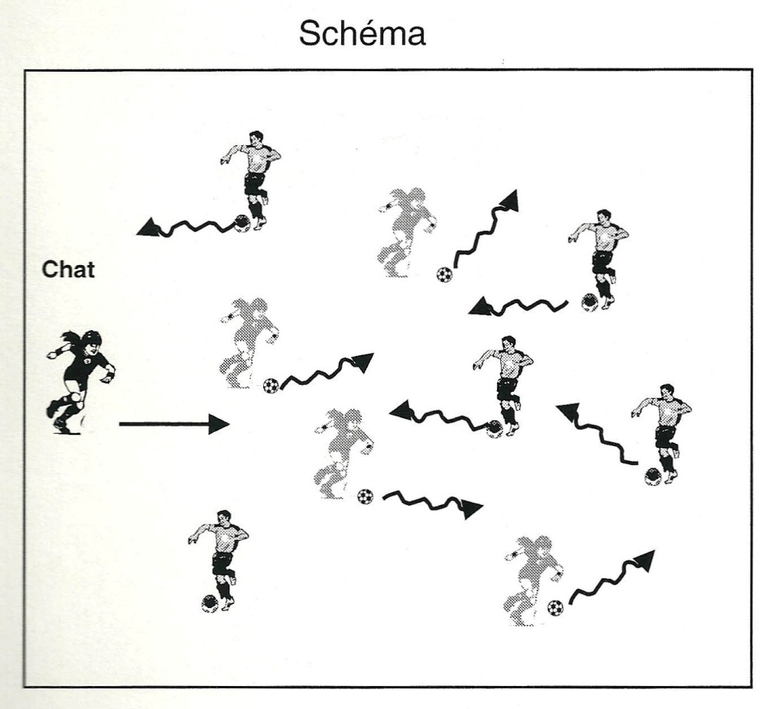

**Début du match**

Rassemblement des équipes et cri d’équipe

**Entraînement 14**

**U6**

**Préparation (avant la rencontre) et présentation :**

* L'entraîneur apporte les ballons. Le joueur-entraîneur apporte son matériel.
* Se présenter aux entraîneurs et aux enfants.
* Placer votre matériel de coordination sur le terrain.
* Demander aux enfants d’apporter leur bouteille d’eau du côté des bancs des joueurs.
* Apprendre les noms des joueurs.
* **Inviter les joueurs à faire des jongleries en attendant le début de la rencontre. En faire avec eux pour les stimuler afin d’éviter qu’ils développent l’habitude de tirer au but comme échauffement.**

**Jeu des lumières (7 min) :**

Tous les jeunes se promènent avec un ballon aux pieds dans un espace délimité (selon le besoin, on peut prendre la moitié de terrain ou le cercle central). Le joueur-entraîneurnomme les couleurs d'un feu de circulation (vert, jaune, rouge).

* Au vert, les joueurs doivent courir rapidement tout en ayant le ballon aux pieds.
* Au jaune, les joueurs marchent avec le ballon.
* Au rouge, les jeunes doivent arrêter le ballon en utilisant la semelle (conduite et blocage).
* On peut ajouter, le mot accident, après que le jeu a débuté, l’enfant roule par terre, comme s’il avait un accident**.**

Conseils *:*

* *Les* ***entraîneurs*** *peuvent remettre des contraventions aux joueurs qui sont en infractions. (Par exemple, si leur ballon a continué de rouler malgré le feu rouge ou si les joueurs marchent lorsqu'il faut courir.)*
* ***L'enfant doit lever les yeux et apprendre à garder le ballon près de lui.***

**Jeu de l’écureuil  (10 min.):**

Cerceaux et ballons. Aide de l’entraîneur

**MC900312522[1]**Chaque équipe est placée dans sa moitié de terrain.Tous les ballons sont sur la ligne du milieu. Divisez chaque équipe en deux groupes de façon à avoir assez de ballons pour que le jeu soit intéressant. (Cependant, s’il n’y a pas beaucoup de joueurs ou que vous avez assez de ballons, vous pouvez faire jouer tout le monde en même temps.) Les joueurs du premier groupe de chaque équipe sont placés dans un cerceau, près de ligne de but. À go, ils doivent aller chercher les provisions de l’écureuil (un ballon) pour le placer dans le nid (cerceau). Ils doivent utiliser leurs pieds pour apporter les ballons aux cerceaux. Quand tous les ballons sont dans les cerceaux, remettez les ballons au centre pour le deuxième groupe ou recommencez le jeu.

****MC900312522[1]**MC900198828[1]**

**MC900312522[1]MC900198828[1]MC900198828[1]**

MC900312522[1]****MC900198828[1]

MC900198828[1]****MC900312522[1]MC900312522[1]MC900198828[1]

**MC900198828[1]MC900198828[1]**

**MC900198828[1]**MC900198828[1]MC900312522[1]**MC900312522[1]**

**Passe intérieur du pied (7 min.) :**

- Les joueurs sont placés deux par deux

- Les joueurs se placent face à face à 3 mètres

- Les joueurs se passent le ballon en utilisant l’intérieur du pied.

- La réception est faite avec un contrôle de l’intérieur du pied.

P.S. La distance de la passe est augmentée graduellement en fonction de la progression des joueurs.

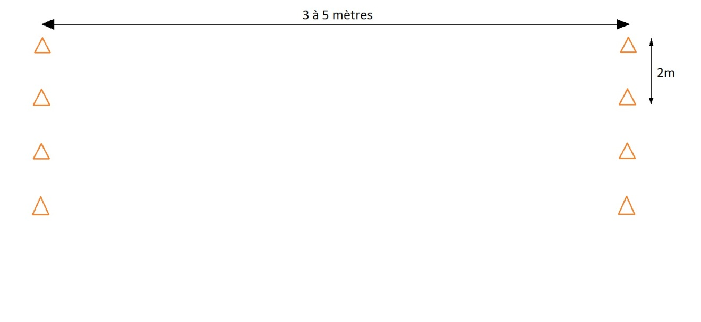

**Début du match**

Rassemblement des équipes et cri d’équipe

Un entraîneur par équipe, si possible, sur le terrain afin que les joueurs puissent visualiser l’espace à occuper. Il doit absolument y avoir un adulte (parent ou entraîneur) près des joueurs sur le banc. Les changements se font aux 3-5 minutes environ. On peut repartir du coup d’envoi après les changements si on le désire. Le ballon est remis en touche lorsqu’il sort de beaucoup de la ligne de côté et par une passe lorsqu’il sort de la ligne de but. Ne pas faire trop d’arrêt de jeu. Le joueur entraîneur et l’entraîneur peuvent occasionnellement toucher au ballon, de façon à relancer le jeu.

À la fin du match, les équipes se placent en ligne pour se donner la main et remercier les entraîneurs. On peut aussi faire la poignée de main à la fin des matchs.